|  |
| --- |
| RAPPORT 1 |
| Combien de temps pouvons-nous maintenir ces mesures? Pour l’instant, notre motivation est bonne! |
|  |
| The Motivation Barometer |
| Auteurs (par ordre alphabétique) : Sofie Morbée, Bart Soenens, Maarten Vansteenkiste, Branko Vermote, Joachim Waterschoot |
| Référence : Motivationbarometer (30 mars, 2020). Combien de temps pouvons-nous maintenir ces mesures ? Pour l'instant, notre motivation est bonne ! Gand, Belgique. |

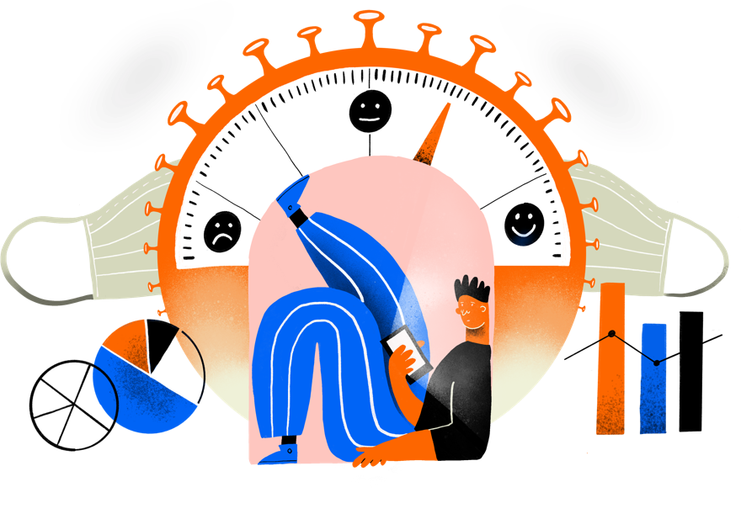

*Pour réaliser de grandes performances, les athlètes de haut niveau doivent s'entraîner quotidiennement et prendre soin d'eux. Leur motivation joue un rôle essentiel à cet égard. Sans une bonne dose de motivation saine, ils ne seront pas en mesure de suivre leur programme d'entraînement exigeant. Même en ces temps de COVID-19, la motivation des gens à respecter les mesures prescrites est mise à l'épreuve. Une étude que nous avons mise en place à l'Université de Gand montre que notre motivation durable est généralement bonne aujourd'hui, même s'il existe des différences entre les personnes. C'est une bonne nouvelle, car la motivation est un bon indicateur de la mesure dans laquelle nous suivons aux mesures et pouvons donc limiter la propagation du virus. Si la mesure de la motivation quotidienne montre que notre motivation commence à faiblir, le gouvernement peut alors procéder à des ajustements par une communication ciblée et motivante.*

## Suivi des mesures

Depuis le lancement de l'étude en ligne le jeudi 19 mars, 2221 participants ont répondu à l'enquête. L'échantillon se compose principalement de participantes femmes (74,4 %) dont l'âge moyen est de 39 ans. Les participants indiquent dans quelle mesure ils suivent six mesures imposées par le gouvernement : se laver les mains autant que possible, garder une distance sociale, se limiter aux déplacements essentiels, faire du télétravail et éviter tout contact avec le monde extérieur. Près de 80% des participants affirment qu'ils respectent (presque) toujours toutes les mesures. Seul un cinquième des participants ne suit pas toutes les mesures avec la même attention. Parmi eux, il y en a aussi quelques-uns qui ne suivent pas du tout les mesures. Les participants plus âgés semblent plus consciencieux et respectent nettement plus les règles. Ils sont particulièrement concernés par la distanciation sociale.

En général, les participants ont indiqué que se limiter aux mouvements essentiels était le plus suivi. Il est surprenant que le lavage des mains, qui est peut-être la mesure la plus simple et la plus évidente, soit le moins respecté. Les femmes se lavent effectivement les mains un peu plus que les hommes. La limitation des déplacements professionnels est également moins strictement observée.

Si certains employés sont encore contraints de déménager en raison de la pression exercée par leur employeur, se laver les mains est un acte sur lequel nous avons un certain contrôle. La fréquence à laquelle nous nous lavons les mains dépend entièrement de nous. Mais c'est peut-être là que le bât blesse. Que signifie se laver les mains "aussi souvent que possible" ? Est-ce trois, cinq ou dix fois par jour ? Est-il préférable de le faire à heures fixes ou lorsque nous sommes sortis ? Devriez-vous également le faire si vous n'êtes pas sorti en public mais dans votre propre jardin ? Si une mesure telle que "éviter tout contact" brise réellement nos habitudes quotidiennes, c'est peut-être moins vrai pour le lavage des mains. Nous l'avons fait avant et nous pensons donc, à tort, qu'aucun effort supplémentaire n'est nécessaire.

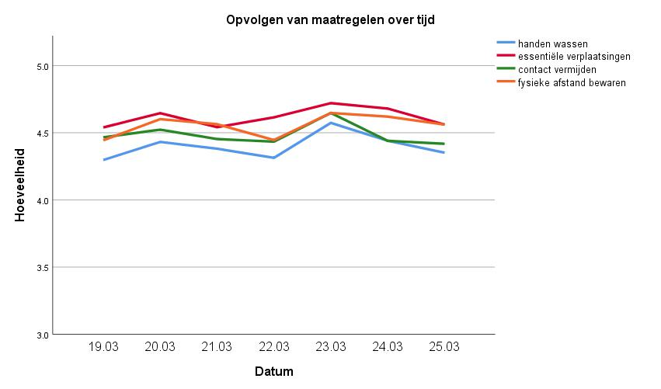

- lavage des mains

- mouvements essentiels

- éviter tout contact

- garder la distance physique

Quantité

Date

Figure 1. Suivi des mesures par jour

Depuis jeudi dernier, le suivi des mesures fait l'objet d'un graphique quotidien (voir figure 1). Comme le montre la figure, ils sont bien suivis, avec un pic de suivi le lundi 23 mars. Dans les jours qui ont suivi, ces moyennes ont à nouveau légèrement baissé.

## Imposé et pourtant volontairement motivé

Qu'est-ce qui explique que nous suivions en grand nombre ces mesures imposées ? Pourtant, ces mesures constituent une intrusion majeure dans nos routines quotidiennes et notre espace de décision personnel. Dans l'étude, différents types de motivation ont été interrogés. Les participants ont indiqué le plus fortement qu'ils se conformaient aux mesures de façon volontaire. Des mesures imposées, tout en étant motivé de façon volontaire? Bien que cela puisse sembler un paradoxe, ce n'est pas le cas. Les participants se conforment volontairement aux mesures parce qu'ils en voient la nécessité et l'utilité. Ils se rendent compte, par exemple, qu'autrement ils contribueront à la propagation du virus et causeront des problèmes aux groupes à haut risque. Parce que la santé est en jeu et parce que nous pouvons aider les autres avec ces mesures, les gens voient très facilement la pertinence et l'importance personnelle de ces mesures. Les mesures drastiques du gouvernement sont donc légitimes à leurs yeux. Sur la base de cette prise de conscience, les mesures imposées ne sont pas ressenties comme une limitation de notre autonomie, mais plutôt comme un choix qui s'inscrit dans des valeurs qui ont une grande importance pour presque tout le monde : la santé et l'altruisme.

Pourtant, ce n'est pas le cas pour tout le monde. Certains ressentent des pressions extérieures pour se conformer aux mesures. Leur motivation pour se conformer aux mesures est la crainte de critiques ou d'une amende. Suivre les mesures ressemble à une obligation. Les célibataires, en particulier, font preuve de plus de "mustivation" (motivation forcée). La restriction des contacts sociaux est probablement plus difficile pour eux que pour ceux qui vivent avec d'autres membres de la famille.

Le fait que la population soit plus volontairement motivée est une excellente chose. Cette motivation plus volontaire prédit positivement le suivi des mesuures, alors que le fait de subir une pression externe la prédit négativement. Des dizaines d'études dans la littérature sur la motivation montrent que les étudiants, les employés et les athlètes volontairement motivés maintiennent leurs efforts plus longtemps. Ils persévèrent, même dans les moments difficiles. Le gouvernement est donc bien inspiré de continuer à utiliser cette motivation volontaire. Ce faisant, les jeunes générations peuvent imiter les anciennes. En effet, la motivation plus volontaire qui caractérise les générations plus âgées explique qu'elles respectent davantage les mesures.

## La communication motivationnelle

Bien que ces résultats soient pour l'instant encourageants, les virologues et les scientifiques indiquent que nous avons encore beaucoup de chemin à parcourir. Il reste à voir combien de temps notre motivation à suivre les mesures restera au niveau élevé actuel. Afin de motiver la population à faire des efforts durables, nous formulons trois recommandations en matière de communication.

Essayez d'expliquer concrètement à la population ce que l'on attend d'elle. Le maintien d'une distance sociale en est un bon exemple. Le gouvernement a clairement communiqué que la distance souhaitable est de 1,5 mètre. De nombreux commerçants marquent cette distance au sol pour aider les citoyens à appliquer cette mesure. Des directives plus concrètes pourraient être données pour le lavage des mains (Combien de fois ? Quand ?) ou pour se limiter aux déplacements essentiels (Puis-je faire mes courses tous les jours pour éviter l’accumulation ou dois-je faire mes courses deux fois par semaine ? Dois-je porter un masque buccal ou devons-nous le réserver au personnel infirmier ?). Si nous savons concrètement ce qui est nécessaire, nous pouvons également adapter notre comportement à ces attentes.

Expliquez à la population de manière aussi complète que possible pourquoi ces mesures sont et resteront nécessaires dans les semaines à venir. Cela contribuera à une meilleure compréhension et à une plus grande volonté de suivre les mesures. Des informations spécifiques sont souhaitables ici. Par exemple, pourquoi est-il important de se laver les mains pendant longtemps ? Comment un contact même minime avec les voisins peut-il suffire à propager le virus ? Quel serait l'effet si nous ne nous conformions pas à ces mesures ? Les images sont souvent plus éloquentes que les mots. Jouer sur la solidarité, la serviabilité et la connexion au sein de la population est également une bonne stratégie de motivation. Ce sont des valeurs que presque tout le monde considère comme importantes et qui constituent une base solide pour une motivation de qualité. Si nous pouvons aider les groupes à haut risque par notre comportement, cela nous motivera davantage.

Essayez de communiquer de manière positive et d'inspirer confiance. Cette croyance en un bon résultat motive la population à persévérer. L'optimisme et la détermination dont font preuve aujourd'hui le gouvernement, les scientifiques et le personnel soignant donnent l’espoir, font battre le cœur de la population et des patients. Mais nous, citoyens, pouvons aussi nous motiver mutuellement. Nous pouvons nous confirmer mutuellement si nous nous en tenons aux mesures. Certains hésitent encore à maintenir une distance sociale, par exemple. Un témoignage de gratitude pour cette action est toujours stimulant.

Cette crise entraîne de nombreux défis. La vitesse à laquelle nous les surmonterons dépendra largement de notre autodiscipline. La motivation est nécessaire pour cela. Si le gouvernement, les scientifiques, mais aussi les citoyens peuvent interagir de manière motivante, cela contribuera à un engagement durable.

#### Coordonnées de contact

* **Chercheur principal :**

Prof. Dr. Maarten Vansteenkiste (Maarten.Vansteenkiste@ugent.be)

* **Gestion et diffusion du questionnaire :**

Drs Sofie Morbee (Sofie.Morbee@ugent.be)

* **Données et analyses :**

Joachim Waterschoot (Joachim.Waterschoot@ugent.be)

### www.motivationbarometer.com